**1 задание**

1. Откройте файл **index.htm.** Изучите код
2. Создайте внешнюю таблицу стилей, чтобы страница отображалась в браузере так, как показано на рисунке

*Отображение страницы в браузере*

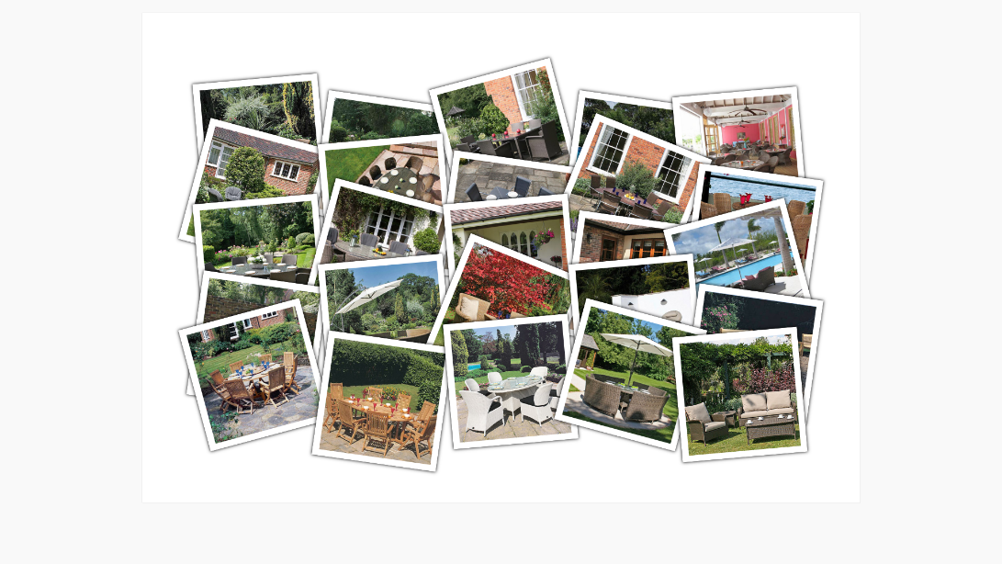*При наведении курсора*

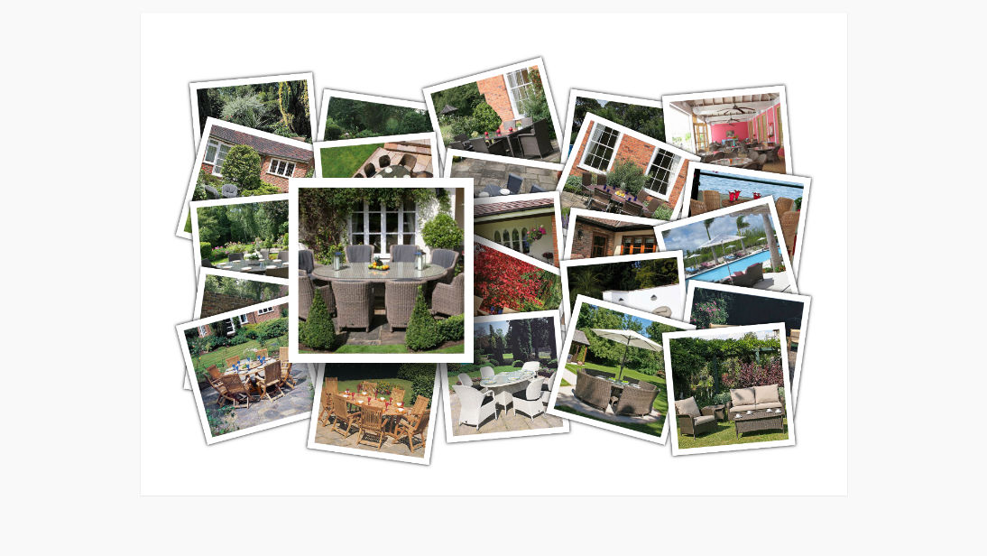

Ключ к заданию

1. Для блока с классом container задайте следующие стили:

* Максимальная ширина 980px;
* Поля 60px;
* Разместите блок по центру страницы

1. Для блока, в котором непосредственно размещены фотографии, задайте следующие стили:

* Позиционирование: relative;
* Верхний отступ:160px;
* Поля: 10px;
* Выравнивание текстовых элементов: по центру

1. Для самих фотографий, которые находятся внутри этого блока, задайте следующие стили:

* Позиционирование: relative;
* Высота 172px;
* Белый цвет фона
* Тень-черная, радиус размытия 5px, без смещения.
* Обтекает остальные элементы по левому краю.
* Верхний отступ отрицательный -100px;
* Поля 10px;
* z-index:2;

1. Для всех фотографий с четными номерами задайте сдвиг вправо на 10px поворот на 8 градусов по часовой стрелке
2. Для всех фотографий с нечетными номерами задайте сдвиг вправо на 40px и вверх на 30px поворот на 5 градусов против часовой стрелки
3. Для всех фотографий с номерами кратными трем задайте сдвиг вправо на 7px и вверх на 40px поворот на 15 градусов против часовой стрелки
4. Для всех фотографий с номерами кратными пяти при помощи свойств left и top задайте смещение влево на 5px и вниз на 20px.(Свойство transform в этом случае не используйте)
5. Для всех фотографий с номерами кратными шести задайте сдвиг влево на 10px и вверх на 30px поворот на 15 градусов по часовой стрелке
6. Для всех фотографий с номерами кратными девяти задайте сдвиг влево на 10px и вверх на 30px поворот на 22 градусов по часовой стрелке
7. Для фотографии, на которую наведен курсор задайте следующие стили:

* Тень: 15px 15px 20px rgba(0, 0, 0, 0.6);
* Трансформация вращения на 360 градусов по ч.с. с одновременным увеличением размеров в 1.5 раза
* z-index:10;

1. Для того, чтобы поворот и увеличение осуществлялись плавно, добавьте для всех фотографий в галерее следующее правило:

transition: all 0.4s ease-in 0s;

1. Для блоков с именем класса «clear» запретите обтекание элементов слева и справа.